MITSUBISHI MU-2B  GEAR-UP LANDING  A western operator recently submitted an SDR related to landing gear system failures, which resulted in a gear-up landing.  When the landing gear could not be extended normally the crew tried to perform an emergency manual extension. After about eight or ten cycles of the emergency extension handle, the handle became too stiff to move and the gear could not be lowered further. The crew were forced (after extensive consultation with ground maintenance personnel) to land the aircraft with the gear up. |  |  |  | MITSUBISHI MU-2B  ATTERRISSAGE SUR LE VENTRE  Un exploitant de l’Ouest a récemment présenté un RDS lié à des défaillances de train d’atterrissage qui se sont traduites par un atterrissage sur le ventre.  Lorsque le train d’atterrissage n’a pu être sorti normalement, l’équipage a essayé de le sortir manuellement. Après avoir actionné de huit à dix fois la poignée de sortie de secours, la poignée est devenue trop grippée pour bouger, et le train ne pouvait plus descendre. L’équipage a été forcé (après de nombreuses consultations avec le personnel de maintenance au sol) d’atterrir sur le ventre.
After the aircraft was recovered, maintenance personnel found the roller (P/N220AS-03-130) was missing from the emergency extension handle. The missing roller allowed the inner handle to disengage from the emergency extension handle before the right forward gear door had released. Not realizing this, the crew attempted to extend the landing gear using the emergency extension handle. Once the right gear came into contact with the closed gear door, the gear system could not be extended further, requiring the crew to land with the gear up. | 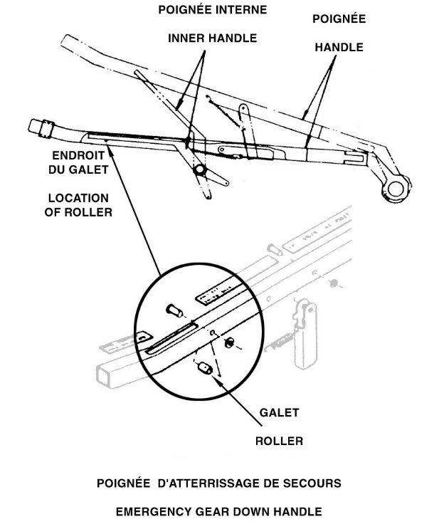 |  |  |  | Une fois l’appareil récupéré, le personnel de maintenance a découvert que le galet (réf. 220AS-03-130) était absent de la poignée de sortie de secours. Le galet manquant a permis à la poignée interne de se défaire de la poignée de sortie de secours avant que la trappe de train avant droite se soit débloquée. Ne le sachant pas, l’équipage a tenté de sortir le train par la poignée de sortie de secours. À partir du moment où le train droit a touché la trappe de train fermée, le train ne pouvait être sorti plus loin, ce qui a amené l’équipage à atterrir sur le ventre.
The roller is attached to the gear handle with a clevis pin secured with a cotter pin. The submitter feels that these parts fell out because of a missing or damaged cotter pin. He subsequently checked the rest of his company’s fleet of five aircraft and found one other aircraft missing a cotter pin, although the roller and clevis pin were still in place.  Transport Canada recommends that operators of these aircraft carry out an initial inspection of their landing gear emergency extension handles for missing or damaged rollers and attaching parts. Operators should also consider adding an inspection task to their approved maintenance schedules, detailing an inspection of this area.  For further information, contact a Transport Canada Centre, or Mr. Mark Stephenson, Continuing Airworthiness, Ottawa, telephone (613) 952-4363, facsimile (613) 996-9178 or e-mail stephma@tc.gc.ca.  For Director, Aircraft Certification |  |  | Le galet est fixé à la poignée de train par un axe de chape immobilisé par une goupille fendue. L’auteur du rapport croit que ces pièces sont tombées à cause d’une goupille fendue endommagée ou manquante. Il a par la suite vérifié le reste des cinq appareils de la flotte de la compagnie et a trouvé un autre appareil dont la goupille fendue était manquante, même si le galet et l’axe de chape étaient toujours en place.  Transports Canada recommande que les exploitants de ces appareils effectuent une inspection initiale de leurs poignées de sortie de secours de train d’atterrissage pour vérifier si les galets et les pièces de fixation sont manquants ou endommagés. Les exploitants devraient envisager d’ajouter une tâche d’inspection à leurs calendriers d’inspection approuvés pour exécuter une inspection de cet endroit.  Pour plus de renseignements, communiquer avec un Centre de Transports Canada ou M. Mark Stephenson, Maintien de la navigabilité aérienne, à Ottawa, téléphone (613) 952-4363, télécopieur (613) 996-9178, ou courrier électronique stephma@tc.gc.ca.  Pour le Directeur, Certification des aéronefs

B. Goyaniuk
Chief, Continuing Airworthiness
Chef, Maintien de la navigabilité aérienne

